煮玉米时放上2样料，玉米软糯又香甜
金铺中学 卫建华

眼看着玉米又上市了，街上也出现了很多卖煮玉米的小贩，一根根热乎乎的玉米摆放在桶中，热气在空中升腾着，买上几根，咬上一口，香糯软嫩，带有丝丝甜味儿，真是太赞了！没事买上点当作零食，也很不错哦！
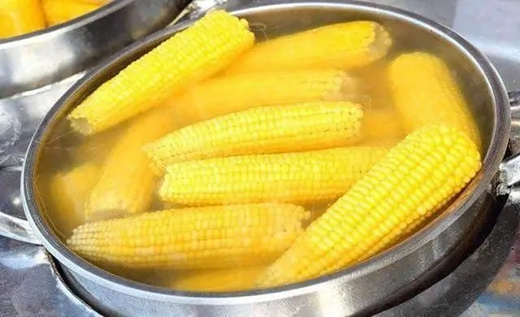
然而，有的朋友觉得外面卖的不卫生，而且还有点小贵，于是就自己买点打算回家做，但发现煮出来的玉米就是没有外面的好吃，其实煮玉米也需要小技巧的，在煮玉米时加上点牛奶，煮出的玉米奶香味十足。
有的朋友在煮玉米时，会把皮扒干净直接扔水里煮，但其实这样煮出来的玉米，口感一点也不好！那么如何才能煮出清甜十足，鲜嫩无比的玉米呢？下面我就给大家分享一下我常用的煮玉米小技巧！
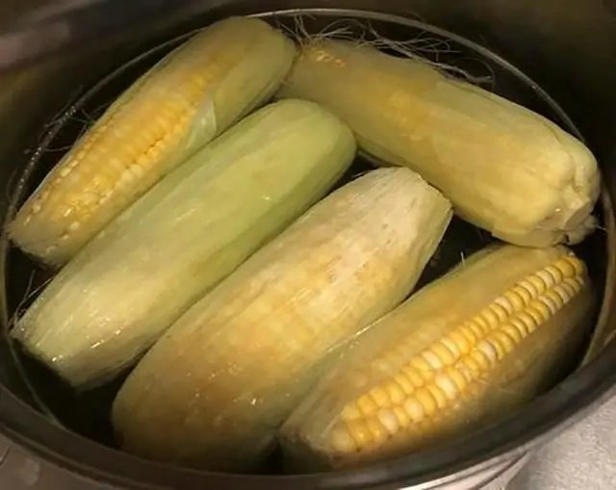

煮玉米
技巧一：

煮玉米时，冷水下锅，要注意不可把皮全去掉。因为玉米外面的皮，可以锁住其中的糖分，这样煮出来的玉米更香甜。

煮熟后，也不用着急去皮，吃的时候再去掉就可以，这样可以全面锁住玉米的水分，吃起来口感更好。


技巧二：

煮玉米时，加上一勺盐，再来一勺糖，这样煮出的玉米更加香甜，而且一点也不柴，大人小孩都爱吃。

总结；

一是煮时不要把玉米的皮直接撕掉，二是加入盐和糖。

但要注意，有的人煮玉米时会加入小苏打，其实这样是不正确的，小苏打加入到玉米中，虽然吃起来一样很软糯，但却没有一点香味，而且还带有面碱的味道，煮出的玉米会发涩！所以可要注意啦！
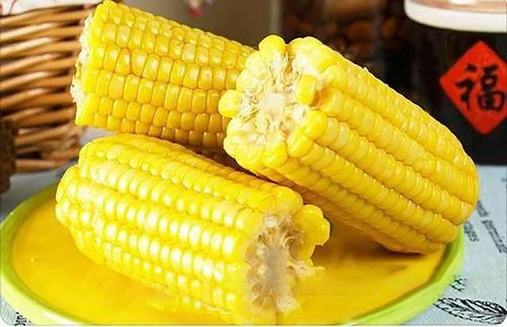
每次我煮了玉米，孩子都特别爱吃，学习时饥饿，不妨来上一根，既能填饱肚子，好吃又有营养，低脂又美味！

下次煮玉米时，可别直接用水煮啦，多加这两步，味道更香甜！还不用担心发胖！减肥中的女士也可以食用哦！

